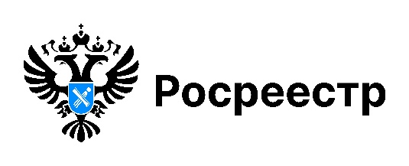Сила в единстве
Жители Новосибирской области активно участвуют в гуманитарных акциях для участников Специальной военной операции.
Уже два с половиной года в Доме культуры с. Ярки Черепановского района женщины-волонтеры плетут маскировочные сети, которые доставляются в зону СВО для защиты бойцов. Техника плетения маскировочных сетей несложная, но трудоемкая - на изготовление одной такой сети уходит 5 дней работы в две смены.
Сотрудники межмуниципального Черепановского отдела Управления Росреестра по Новосибирской области активно участвуют в сборе гуманитарной помощи, денежных средств для приобретения необходимого для участников спецоперации. На протяжение года оказывается помощь для приобретения материалов для изготовления маскировочных сетей.
В октябре сотрудница межмуниципального Черепановского отдела Управления Росреестра по Новосибирской области Елена Еремчук приняла участие в изготовлении маскировочной сети. Любая посильная помощь- это ценный вклад в общее дело. Только объединившись в трудные времена можно преодолеть любые трудности. Вместе мы – сила!

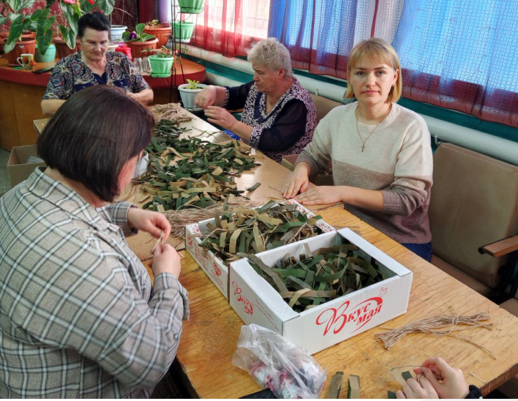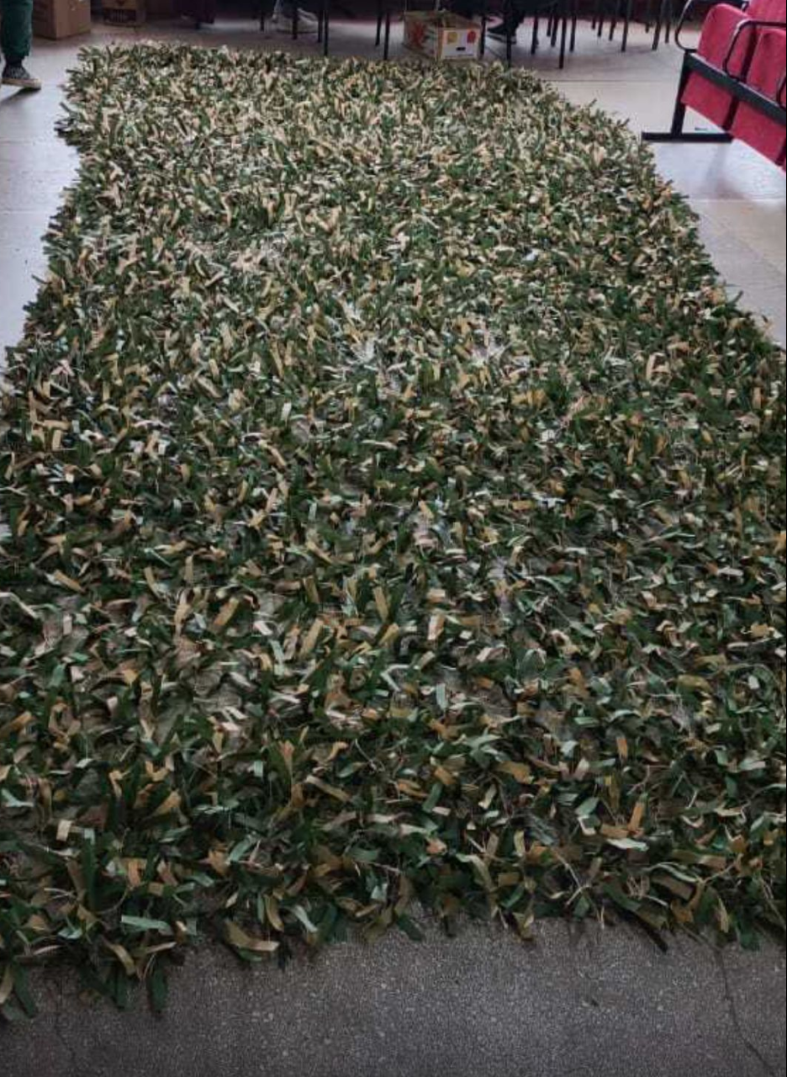
материал подготовлен Управлением Росреестра
по Новосибирской области

